**ЛАБОРАТОРНА РОБОТА № 2**

**Варіант 2**

Типи даних. Арифметичні вирази. Програмування лінійних алгоритмів

***Мета:*** ознайомитися з поняттям і структурою мови програмування Сі, з величинами простих типів, їх властивостями та операціями над ними.

**Хід роботи:**

Завдання 1: Перевести числа із звичайного виду у формат з плаваючою комою:

а)0.7E-6

б) 1.8E+8

в) 1.87E-5

г) 0.5E-17

д) 0.1E-10

е) 1.4E+18

Привести числа до нормального виду

а)100000

б)0.00000000000000000187

в)17000

г)0.0000000014

д)110000

е)0.00000000000003

Знайдіть помилку і поясніть:

а) 15-E6 - неправильно, бо Е має бути після першого числа

б) 0.1Е-8 - правильно

в) cos3 - неправильно, бо нема дужок

г) E-5 - неправильно, немає числа перед Е

д) 1.3E+39.1 - неправильно, бо не може бути дробів в степені

е) +E-12 - неправильно, немає числа перед Е

ж) 7Е - неправильно, немає степення

з) Е+9 - неправильно, немає числа перед Е

і) 123Е0 - неправильно, неможе бути числа після Е, немає степення

Завдання 2: Написати програму для обрахунку значення виразу при заданих вхідних даних. Отриманий результат порівняти з правильною відповіддю.

Лістинг програми:

#include <iostream>

#include <windows.h>

#include<stdio.h>

#include<math.h>

int main()

{

SetConsoleCP(1251);

SetConsoleOutputCP(1251);

double x, y, z, a, b, c, S;

printf("Змінна x=");

scanf_s("%lf", &x);

printf("Змінна y=");

scanf_s("%lf", &y);

printf("Змінна z=");

scanf_s("%lf", &z);

a = pow(3 + (x - y), 1 / 3.0);

b = pow(x, 2) + pow(z, 3) + 4;

c = tan(z);

S = a / b - c;

printf("Результат S=%.4f", S);

return(0);

} Результат виконання програми:

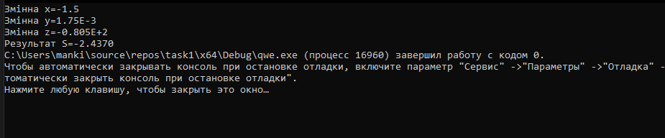

Завдання 3: Напишіть програму згідно Вашого індивідуального завдання. Всі вхідні данні є дійсними.

Частина 1

#include <iostream>

#include <windows.h>

#include<stdio.h>

#include<math.h>

int main()

{

SetConsoleCP(1251);

SetConsoleOutputCP(1251);

double a, b, c;

printf("Змінна a=");

scanf_s("%lf", &a);

printf("Змінна b=");

scanf_s("%lf", &b);

printf("Змінна c=");

scanf_s("%lf", &c);

a = a + b;

b = a - b;

a = a - b;

b = b + c;

c = b - c;

b = b - c;

c = c + a;

a = c - a;

c = c - a;

printf("a=%.lf\n",a);

printf("b=%.lf\n",b);

printf("c=%.lf\n",c);

return(0);

}

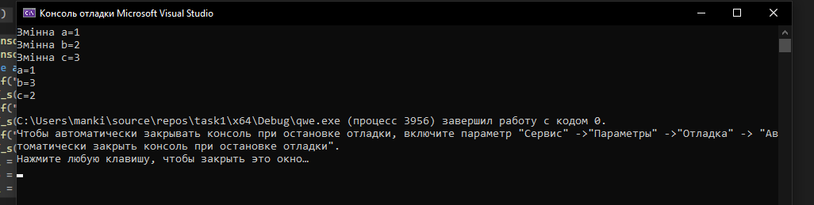

***Частина 2***

#include <iostream>

#include <windows.h>

#include<stdio.h>

#include<math.h>

int main()

{

SetConsoleCP(1251);

SetConsoleOutputCP(1251);

double a, r;

printf("Введіть кут a=");

scanf_s("%lf", &a);

r = (a * 3.1415) / 180;

printf("Радіан=%f",r);

return(0);

}

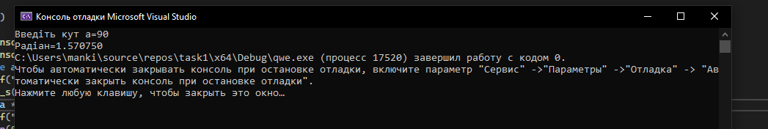

Завдання на самостійну роботу:

Завдання 1 (відомо b, c, h)

#include <iostream>

#include <windows.h>

#include<stdio.h>

#include<math.h>

int main()

{

SetConsoleCP(1251);

SetConsoleOutputCP(1251);

double a, b, c, A, B, C, p, s, h;

printf("Змінна b=");

scanf_s("%lf", &b);

printf("Змінна c=");

scanf_s("%lf", &c);

printf("Змінна h=");

scanf_s("%lf", &h);

s = (c * h) / 2.0;

A = asin(h / b)* 180/ 3.1415;

a = sqrt(pow(b, 2.0) + pow(c, 2.0) - 2.0 * b * c * cos(A));

p = a + b + c;

B = (asin(h / a)* 180)/ 3.1415;

C = 180.0 - (A + B);

printf("Результат\n");

printf("a=%f\n", a);

printf("b=%f\n", b);

printf("c=%f\n", c);

printf("h=%f\n", h);

printf("A=%f\n", A);

printf("B=%f\n", B);

printf("C=%f\n", C);

printf("P=%f\n", p);

printf("S=%f\n", s);

return(0);

}

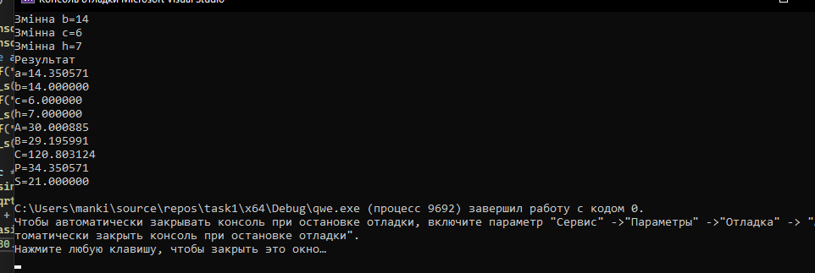

***Завдання 2***

***(відомо h, c, A)***

#include <iostream>

#include <windows.h>

#include<stdio.h>

#include<math.h>

int main()

{

SetConsoleCP(1251);

SetConsoleOutputCP(1251);

double a, b, c, A, B, C, p, s, h;

printf("Змінна A=");

scanf_s("%lf", &A);

printf("Змінна c=");

scanf_s("%lf", &c);

printf("Змінна h=");

scanf_s("%lf", &h);

A = A * 3.1415 / 180;

s = (c * h) / 2.0;

b = h / sin(A);

a = sqrt(pow(b, 2.0) + pow(c, 2.0) - 2.0 * b * c * cos(A));

p = a + b + c;

B = (asin(h / a)* 180)/ 3.1415;

A = A * 180 / 3.1415;

C = 180.0 - (A + B);

printf("Результат\n");

printf("a=%f\n", a);

printf("b=%f\n", b);

printf("c=%f\n", c);

printf("h=%f\n", h);

printf("A=%f\n", A);

printf("B=%f\n", B);

printf("C=%f\n", C);

printf("P=%f\n", p);

printf("S=%f\n", s);

return(0);

}

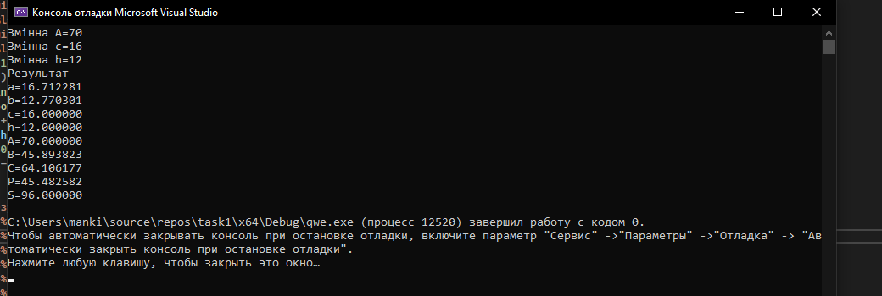

***Завдання 3***

***(відомо S, h, B)***

#include <iostream>

#include <windows.h>

#include<stdio.h>

#include<math.h>

int main()

{

SetConsoleCP(1251);

SetConsoleOutputCP(1251);

double a, b, c, A, B, C, p, s, h;

printf("Змінна B=");

scanf_s("%lf", &B);

printf("Змінна S=");

scanf_s("%lf", &s);

printf("Змінна h=");

scanf_s("%lf", &h);

B = B * 3.1415 / 180;

c = 2 * s / h;

a = h / sin(B);

b = sqrt(pow(a, 2.0) + pow(c, 2.0) - 2.0 * a * c * cos(B));

p = a + b + c;

A = (asin(h / b)* 180)/ 3.1415;

B = B * 180 / 3.1415;

C = 180.0 - (A + B);

printf("Результат\n");

printf("a=%f\n", a);

printf("b=%f\n", b);

printf("c=%f\n", c);

printf("h=%f\n", h);

printf("A=%f\n", A);

printf("B=%f\n", B);

printf("C=%f\n", C);

printf("P=%f\n", p);

printf("S=%f\n", s);

return(0);

}

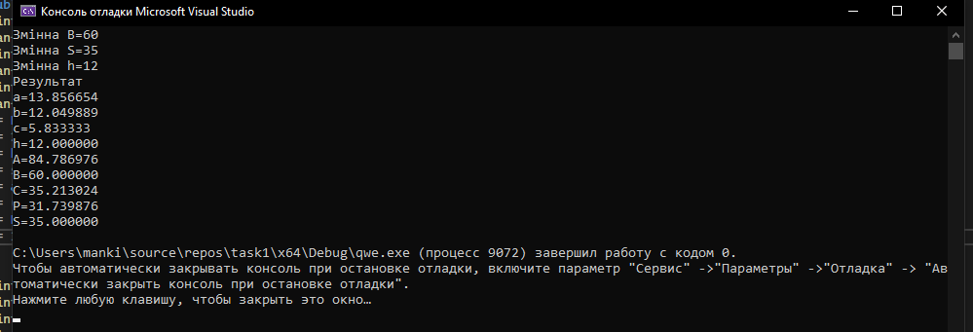

***Висновки:*** в ході виконання лабараторної роботи я навчився переводити звичайні числа в числа з плаваючою комою, обраховувати значення виразу та шукати невідомі значення в трикутнику за допомогою Ci

*ZZ – Кількість аркушів у звіті*

*XX – номер варіанту студента (за списком групи)*

*YYY – Шифр спеціальності*

*(121 – Інженерія програмного забезпечення*

*122 – Комп’ютерні науки*

*123 – Комп’ютерна інженерія*

*125 - Кібербезпека)*